ДИРЯ ЕООД

Обект: Ремонт и възстановяване на детска площадка

в междублоково пространство в кв. „Христо Смирненски“ на ул. „Роглец” при бл.1 и бл. 2 , район Слатина- СО , гр.София

Поставяне на 3 бр. нови детски съоръжения за деца до 3 години

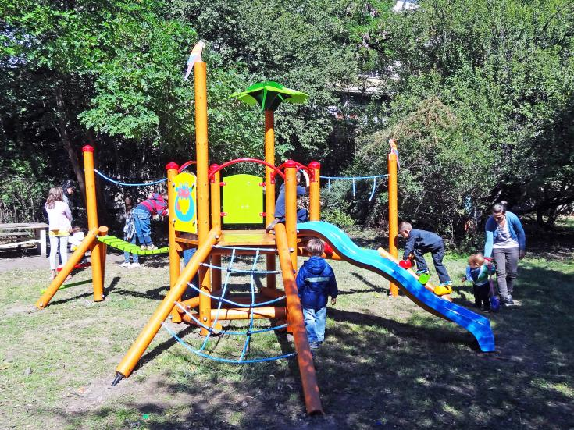

Март,2017г.

Обяснителна записка

Обектът представлява междублоково пространство със съществуваща асфалтова настилка на която обхваща част от терена , който е заграден с метална оградка. Оградката е здрава и сле д почистване и освежаване може да се ползва за детската площадка . Оградката няма опасни елементи, които да са противоречие с Наредба №1.
На базата на типов проект за детска площадка за игра на деца до 3 год. възраст се предлага обогатяване на площадката,като се монтират три нови съоръжения – комбинирано ,тунелче и люлка везна.
Предвижда се полагане на ударопоглъщаща настилка от плочи , както и обогатяване на околното пространство с паркови елементи – пейки и кошчета за боклук.

